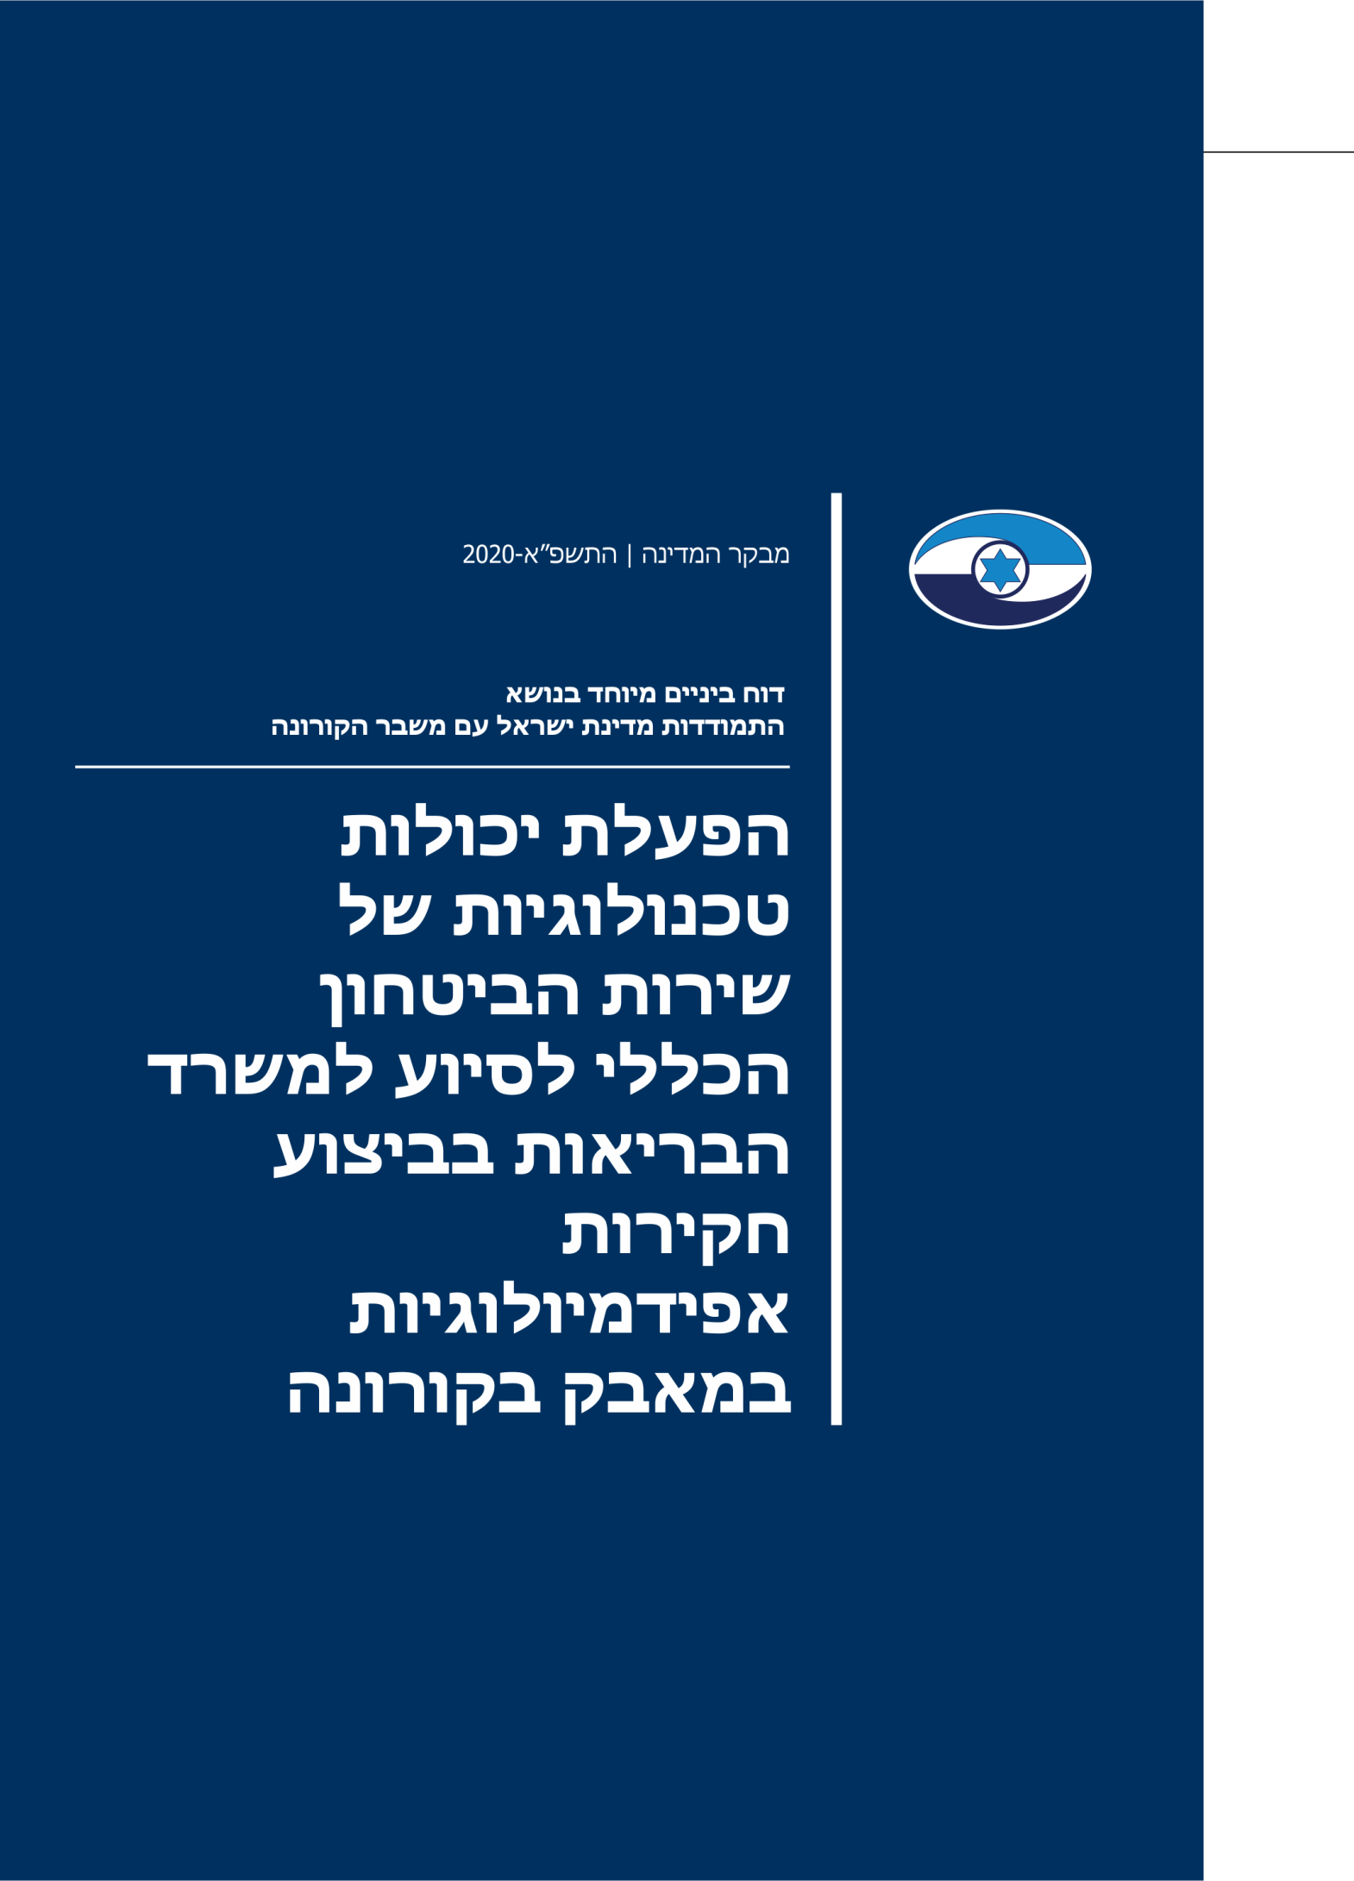

תקציר
נוכח התמודדות מדינת ישראל עם התפשטות ניכרת של מגפת קורונה בישראל פעלה הממשלה, החל ב-15.3.20, להסמיך את שירות הביטחון הכללי (להלן - שב"כ או השירות) לסייע במאמץ הלאומי לצמצום התפשטות הנגיף, וזאת על ידי איסוף ועיבוד של מידע טכנולוגי לסיוע למשרד הבריאות בביצוע חקירה אפידמיולוגית (להלן - פעולות הסיוע). בפועל, שב"כ פעל מכוח החלטות הסמכה של ממשלת ישראל ומכוח חקיקה (הכול כמפורט בהרחבה בהמשך) בשני סבבי הפעלה: סבב הפעלה ראשון מ-17.3.20 עד 8.6.20; וסבב הפעלה שני, לאחר התגברות מחודשת של המגפה, מ-1.7.20 ואילך.
על השירות הוטלו שתי משימות: (א) לגבי חולה - זיהוי נתוני מיקום ונתיבי תנועה ב-10 עד 14 הימים שקדמו ליום האבחון; (ב) לגבי מגעים של החולה - זיהוי אנשים שבאו במגע קרוב (ככל הניתן ברדיוס של שני מטרים ולמשך 15 דקות לפחות) עם החולה.

עשרות עובדים |  | 62,219 |  | 43,250 |  | 499,577
מספר העובדים בשב"כ שנחשפו ישירות לפרטי המידע שהתקבלו ממשרד הבריאות |  | מספר החולים שפרטיהם הועברו ממשרד הבריאות לשירות |  | מספר החולים שהשירות בדק מגעים שלהם מתוך כלל החולים שהועברו לבדיקתו |  | מספר המגעים הכולל שאיתר השירות לכלל החולים שבדק
11.55 |  | 17,719 |  | 3.5% - 4.6% |  | 28.5%
מספר מגעים ממוצע לחולה |  | חולים מאומתים מבין המגעים שאיתר השירות |  | היחס בין מספר החולים המאומתים למספר האנשים שהיו במגע עם חולה, במגעים שאותרו על ידי השירות (יחס "אות רעש") |  | היחס בין מספר חולים מאומתים מבין המגעים למספר כלל החולים שהועברו לבדיקת השירות

בתקופה שבין תחילת יולי 2020 לאמצע אוגוסט 2020 בדק משרד מבקר המדינה בשב"כ היבטים שונים הנוגעים לפעולות הסיוע. פעולות השלמה לאיסוף מידע בוצעו גם במשרד המודיעין וברשות להגנת הפרטיות שבמשרד המשפטים (להלן - הרשות להגנת הפרטיות). בד בבד עם ביקורת זאת מבצע משרד מבקר המדינה ביקורת נפרדת במשרד הבריאות הנוגעת לנושא החקירות האפידמיולוגיות. בהתחשב בכך, הביקורת שלהלן מתמקדת בעיקרה באופן תפקודו של שב"כ במסגרת פעולות הסיוע למשרד הבריאות.
ועדת המשנה של הוועדה לענייני ביקורת המדינה של הכנסת החליטה שלא להניח על שולחן הכנסת ולא לפרסם קטעים מסוימים מדוח זה לשם שמירה על ביטחון המדינה, בהתאם לסעיף 17 לחוק מבקר המדינה, התשי"ח-1958 [נסח משולב].

- עמידת השירות במשימות שהוטלו עליו: הכלים שהפעיל השירות לא אפשרו לו לעמוד במלואה במשימה שהוטלה עליו.
- היחס בין מספר חולים שעלו במגעים שאותרו על ידי שב"כ לבין כלל המגעים שאותרו: בתקופת הביקורת כ-3.5% מהאנשים שנמצא שהיו במגע עם חולים, ולפיכך נדרשו להיכנס לבידוד, התבררו בסופו של דבר כחולים. יחס זה, המכונה בשירות "אות רעש", ומשמש מדד לאפקטיביות של פעילות שב"כ, משקף פוטנציאל של כניסה נרחבת מאוד של אנשים לבידוד ובכלל זה גם של מי שלא היה במגע קרוב עם חולה. יצוין, כי שב"כ בהתייחסותו מ-22.9.20 לטיוטת דוח הביקורת ציין כי בחלוף הזמן יחס "אות-רעש" השתפר ועלה לכ-4.6%; כי על פי נתוני משרד הבריאות, ולאחר שמקזזים מהנתונים פרטים הנוגעים לבני משפחה ולאיתורים כפולים של מגעים, יחס אות-רעש של פעילותו בתקופת ההפעלה השנייה עומד על 7.3%; וכי השירות ממשיך בתהליך שיפור מתמיד. בביקורת עלה כי אפקטיביות החקירה האפידמיולוגית המבוצעת על ידי תשאול של החולה גבוהה במידה ניכרת מזו של פעולות הסיוע של שב"כ: היחס "אות רעש" על בסיס חקירה המבוצעת על ידי תשאול של החולה היה כ-24% בתקופה המקבילה.
- מיצוי יכולות שב"כ: אומנם הכלי שבשימוש שב"כ הצליח להניב, בסופו של דבר, מספר לא מבוטל של מגעים של החולים המאומתים (קרוב ל-30% מהחולים המאומתים עלו במסגרת המגעים שאותרו בפעילות השירות), אך בתהליך בכללותו אין כדי למצות את יכולות שב"כ שהוקצו לטובת הסיוע למשרד הבריאות, וממילא אין בו כדי להביא לידי "סגירת מעגל" של תהליך החקירה האפידמיולוגיות במלואו (קרי: שילוב של פעילות שב"כ ומשרד הבריאות) ולמיצוי אופטימלי של היכולות הנדרשות לקטיעת שרשרת ההדבקה.
- תקלות בפעילות שב"כ ששיקפו חריגות נקודתיות מכללים מחייבים ומנהלים: למרות פעולות רבות ששב"כ נקט על מנת למזער ככל הניתן את הפגיעה בפרטיות, התרחשו ארבעה אירועים שבהם השירות פעל בניגוד לכללים ולנהלים ובדרך שהיה בה כדי לפגוע באופן לא מידתי בזכות לפרטיות.
- פגיעה בפעילות השירות כפועל יוצא מהסיוע למשרד הבריאות: כפועל יוצא מפעילות הסיוע שנתן שב"כ למשרד הבריאות נפגעה פעילותה השוטפת של מחלקה מסוימת. כמו כן פעולות הסיוע הובילו לחשיפה מסוימת של יכולות השירות, אשר עלולה לפגוע בשירות בעתיד, עת יידרש לממש את ייעודו ולמלא את תפקידיו.
- יישומון המגן: על פי דיווח משרד הבריאות (שאחראי לפיתוח היישומון והטמעתו) ליועמ"ש לממשלה מ-6.8.20, ב-5.8.20 היו כ-900,000 משתמשים בגרסאות יישומון "המגן". בהתאם לדיווח האמור, בשבוע שבין 29.7.20 ל-5.8.20 הורידו את היישומון למכשירים הניידים כ-71,600 משתמשים, אך באותה עת כ-74,000 משתמשים הסירו אותו.

שב"כ נרתם במהירות רבה למשימת הסיוע, וצוותי העבודה שלו שעסקו בנושא פעלו במסירות ובנחישות.
למרות קשיים ומגבלות טכנולוגיים שב"כ הצליח, לאתר קרוב ל-30% מהחולים המאומתים. ההערכה בשב"כ היא שכ-40% - 60% מכלל החולים שאינם בני משפחה אותרו במסגרת פעילות השירות.
השירות הפעיל ככלל מנגנוני פיקוח ובקרה שנועדו להבטיח שפעילות הסיוע תיעשה באופן שלא תפגע מעבר לנדרש בזכות לפרטיות: שמירת מידע בשרתים נפרדים; מספר מוגבל של בעלי תפקידים שעסקו במשימת הסיוע ואשר נחשפו למידע; מחיקת מידע (בתחילה לאחר שבעה ימים ובהמשך לאחר 14 ימים); בקרות איכות מדגמיות וכפועל יוצא מערעורים שהתקבלו מהציבור באמצעות משרד הבריאות; ליווי צמוד של התהליך כולו על ידי גורמי הייעוץ המשפטי בשירות; ודיווחים שוטפים ליועמ"ש לממשלה וליו"ר ועדת המשנה למודיעין ולשירותים חשאיים של הכנסת.

- מומלץ שכלל הנוגעים בדבר ובכללם צוות השרים בריכוז שר המודיעין ומשרד הבריאות יביאו בחשבון את מגבלות האפקטיביות של פעילות שב"כ בסיוע שלו למשרד הבריאות. זאת בין היתר גם נוכח תוצאות פעילותו של שב"כ ובכלל זה הפגיעה בזכות לפרטיות.
- מומלץ לחזק את מערך החקירות האפידמיולוגיות המבוצע על ידי תשאול של החולה ולבחון באופן שוטף את היחס "אות רעש" של איכוני שב"כ; במקביל מומלץ לשלב חקירות אפידמיולוגיות על ידי תשאול של החולה לאחר קבלת איכוני שב"כ, באופן יזום.
- יש מקום שמשרד הבריאות יבחן את נוסח ההודעה במסרון שהוא שולח למי שהיו במגע עם החולים בהתאם לאיכוני שב"כ, זאת באופן שישקף בדרך מדויקת יותר את ממצאי הליך האיכון.
- ככל שיוחלט כי השירות ימשיך לסייע למשרד הבריאות בביצוע החקירות האפידמיולוגיות, על כלל הנוגעים בדבר ובכללם צוות השרים בריכוז שר המודיעין, ומשרד הבריאות, להבטיח כי ננקטות כלל הפעולות הנדרשות למיצוי תוצרי שב"כ. זאת, כדי להבטיח מענה יעיל ומלא ככל הניתן לקטיעת שרשרת ההדבקה וכדי שהמאזן בין התועלת העולה מהשימוש שנעשה בשב"כ למלאכת הסיוע ובין מחיר הפגיעה בפרטיות והנזק שעלול להיגרם מחשיפת יכולת שב"כ, יהיה סביר ומידתי ככל הניתן. כמו כן, מומלץ שהמטה לביטחון לאומי (להלן - המל"ל) יפעל להבטיח את ההתארגנות הבין משרדית הנדרשת לשם כך.
- מומלץ כי השירות יבחן את הפערים הקיימים בין יכולותיו לבין התוצר הנדרש, ויציג אותם למקבלי החלטות ויציג חלופות, בהינתן המגבלות החוקיות הנוגעות לפגיעה בזכות לפרטיות, במשאבים הנדרשים, ביכולותיו הטכנולוגיות, בצורך לשמור על חסיון יכולותיו ובלי לפגוע יתר על המידה ביכולתו לבצע את משימותיו השוטפות.
- על השירות לנהוג בזהירות יתרה, על מנת להבטיח שגם היקף קטן של תקלות שאירעו בסבב הראשון של פעילותו, לא יישנה.
- על שב"כ למצות תהליכי הפקת לקחים על בסיס הודעות ערעור שמגיעות לטיפולו; לבדוק אם תקלות איכון גרמו לאיתור מגעים שגוי; ולהפיק לקחים מהתהליך בכללותו.
- על משרד הבריאות לוודא כי יש בידיו, לכל מי שמבצע בדיקת קורונה, מספר טלפון נייד אשר היה בשימושו של הנבדק ב-14 הימים האחרונים; וכי פרטים בעניין זה נבדקים ומתקבלים כחלק מובנה של תהליך רישום פרטי האדם הנבדק. בדרך זו הנתונים יגיעו לשב"כ כשהם מאומתים ומעודכנים וייחסך הצורך בביצוע פעולות מסוימות בשב"כ. כמו כן, הדבר יאפשר לשב"כ לאכן אחוז גבוה יותר של מי שפרטיהם הועברו אליו כחולים על ידי משרד הבריאות.
- ראוי שסיוע שב"כ למשרד הבריאות בביצוע חקירות אפידמיולוגיות יעשה כבסיס ולצד חקירה אפידמיולוגית יסודית ומעמיקה על ידי תשאול של החולה וכי מידע שהתקבל משב"כ ישולב באופן יזום בתהליך חקירות אפידמיולוגיות המבוצע על ידי תשאול של החולה.
- ראוי שמשרד הבריאות ומשרד המודיעין, לפי תחומי אחריותם, ובסיוע המל"ל יפעלו להגדיר באופן החד והברור ביותר את הדרכים לקידום האמצעים הדיגיטליים החלופיים לפעילות הסיוע של שב"כ, ויפעלו להטמעתם באופן היעיל והאפקטיבי ביותר בנסיבות העניין.

תהליך העבודה הכולל בסיוע שנתן שב"כ למשרד הבריאות במאבק בקורונה

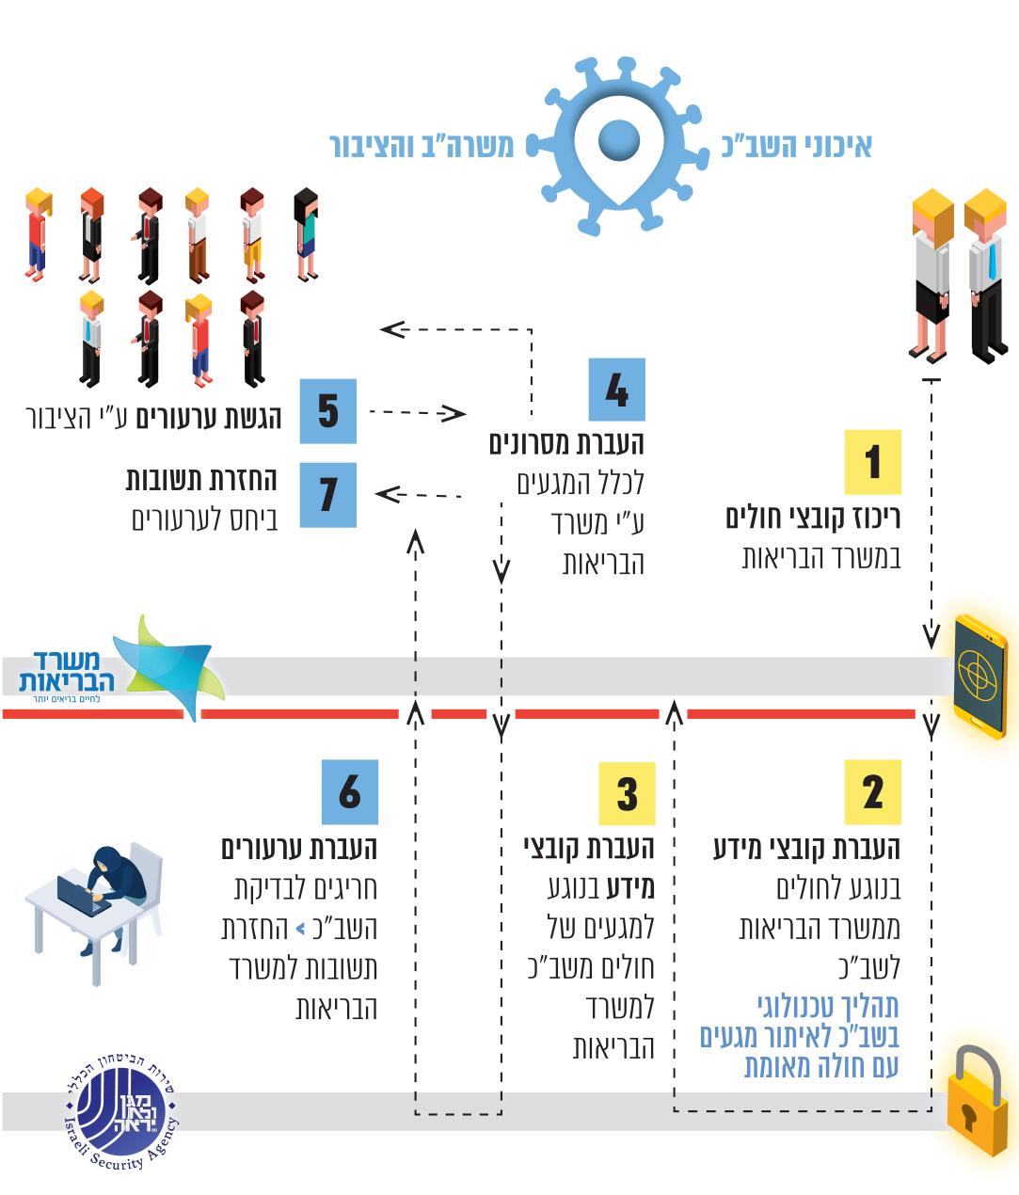
מקור הנתונים: שב"כ. עיבוד על ידי משרד מבקר המדינה.
בביקורת עלה כי הכלים שבהם השתמש שב"כ למשימת הסיוע היו מוגבלים ולא אפשרו לו לעמוד במשימות המרכזיות שעמדו בבסיס ההחלטה להטיל עליו לסייע למשרד הבריאות בביצוע חקירות אפידמיולוגיות. בהתחשב במכלול הממצאים העולים מדוח זה ובהתחשב בשינוי הנסיבות מאז מועד קבלת ההחלטה להסמיך את שב"כ לסייע למשרד הבריאות, מומלץ כי כלל הנוגעים בדבר ובכללם צוות השרים בריכוז שר המודיעין וכן משרד הבריאות ימפו את התהליך בכללותו, ובהתחשב במכלול התוצרים של פעילות שב"כ מצד אחד, ובמחיר של הפגיעה בפרטיות הנובעת ממנה מעצם פעילות שב"כ ובמחיר של חשיפת יכולות של השרות ובפגיעה אפשרית ביכולתו לממש את ייעודו ולמלא את תפקידיו, מצד אחר, יבחנו את המשך ההסתייעות בשב"כ; ולחלופין יוודאו שסיוע שב"כ למשרד הבריאות ישולב באופן יזום עם חקירה אפידמיולוגית יסודית ומעמיקה על ידי תשאול של החולה. מומלץ כי המל"ל יפעל להבטיח את ההתארגנות הבין משרדית הנדרשת לשם כך. נוסף על כך יש מקום שמשרד הבריאות, משרד המודיעין ובסיוע המל"ל - יפעלו להטמעה אפקטיבית של אפליקציות אזרחיות.

חקירה אפידמיולוגית נועדה להתחקות אחר התפרצות מגפה ברמת הפרט כדי למנוע את התפשטות ההדבקה. בהקשר של מגפת קורונה היא נועדה לאפשר בידוד מהיר של אלו שייתכן שנדבקו בנגיף ולאתר חולים נוספים שגרמו להדבקת החולה הנחקר.
חולה משמעו מי שמאומת כנדבק בנגיף קורונה.
הנתונים המוצגים בנתוני המפתח נוגעים לתקופה המסתיימת ב-3.8.20. זאת, למעט יחס "אות רעש" המשקף נתונים עדכניים שהעביר שב"כ למשרד מבקר המדינה במסגרת התייחסותו מ-22.9.20 לטיוטת דוח הביקורת.
בישראל כ-5.6 מיליון טלפונים חכמים, וכמו כן כ-500,000 מכשירים המוגדרים "כשרים". הכוונה למכשיר טלפון סלולרי הנמצא בשימוש בציבור החרדי ומיועד בעיקרו לביצוע שיחות ואין בהם תכונות הנמצאות במרבית המכשירים הסלולריים - כגון אפשרות גלישה באינטרנט ושימוש באפליקציות מבוססות אינטרנט.
בחוק "הסמכת שירות הביטחון הכללי לסייע במאמץ הלאומי לצמצום התפשטות נגיף הקורונה החדש (הוראת שעה), התש"ף-2020, מ-1.7.20 נקבע כי הממשלה תמנה צוות שרים "לבחינת הצורך בהמשך ההסתייעות בשירות לפי חוק זה" הממשלה קבעה בהחלטה 180 מ-5.7.20, כי את עבודת צוות השרים ירכז שר המודיעין או מי מטעמו.

